Муниципальное общеобразовательное учреждение
"Рамешковская средняя общеобразовательная школа"
Рамешковский район, Тверская область.

Исследовательская работа
«Моя малая родина…»

Автор: Коломина Тамара Васильевна
учитель истории.

пгт. Рамешки
2022 год

Цель: Показать, как в семье происходит процесс воспитания любви к родному краю. Формирование гражданской ответственности, создания системы ценностных ориентиров для подрастающего поколения.
Оглавление
1.Введение.
2.История деревни Ловцово.
3.Живая память истории.
4.Воспоминания о школе.
5.Воспитание в труде.
6.Разговор с интересными людьми.
7.Заключение : «Уголок России…» 8.Список литературы. 9. Приложения.

1.Введение
21 век компьютеризации, инноваций, новых технологий это важно это современно. Но проблема воспитания одна из самых важных. Сегодня наша Россия испытывает много вызовов, например: идёт военная операция на Украине, где мужественно сражаются наши мужчины. Поэтому мы должны воспитать подрастающее поколение в духе патриотизма. Мы должны передать эстафету памяти , показать подрастающему поколению величие и самоотверженность подвига людей. Воспитывая у детей любовь к родине, патриотизм, мы воспитываем духовно- нравственные качества.
Цель данной работы показать, как происходит воспитание любви к родному краю, закладываются основы патриотического воспитания в семье. Формирование у молодого поколения чувств: патриотизма и гражданской ответственности, создание системы ценностных ориентиров.
Для достижения этой цели решаю следующие задачи:
Стимулирую познавательный интерес к прошлому и настоящему страны
Знакомлю с традициями, достижениями людей, воспитываю трудолюбие, бережное отношение к результатом труда.
Прививаю чувство любви к своему отечеству.
2. История деревни Ловцово. Я считаю, что данные качества должны закладываться в семье.Первое ,что необходимо сделать, начать со знакомства с малой родиной. Есть в Тверской области маленькая деревушка Ловцово, но с богатой историей. Узнали: деревня появилась в 17 веке. В 19 веке деревня была во владении Федора Андреевича Голицына. Было 51 хозяйство , 317 человек. Грамотных 18 мужчин и 2 женщины. Учились 15 мальчиков и 2 девочки.В хозяйствах у крестьян содержалось 52 лошади и 71 корова. В 15 семьях подрабатывали местным промыслом - шили сапоги, валяли валенки , коновалили. В первую мировую сапожники шили сапоги для армии. В деревне была молочная лавка, круподерка, кузница. Крестьяне платили господати. В ходе реформы 1861 года выкупные платежи составили 387 рублей, платить надо было 50 лет. В 1878 году работала передвижная школаграмотности. Далее выяснили , что в ходе коллективизации дела шли неважно. Урожаи зерновых снизились. Труд колхозников оплачивался в конце года, причем это была натуроплата. Во время войны в колхозе работали женщины. Поля обрабатывали на быках или вручную. Не хватало продуктов питания. В1959 году экономика оставалась слабой, труд колхозников не оплачивался, молодежь уезжала в города. Постепенно деревня вымирала. Старинные фамилии Коломины, Шитины, Кузьмовы. Сегодня в деревне на выходные приезжают потомки и дачники. Деревня живет. 3.Живая память истории. В нашей семье бережно хранится память, связанная с Великой Отечественной войной. Мы передаем эту память внукам. В первые дни войны на фронт ушли пятеро братьев. Мы их называем Михайловичи. Они воевали мужественно. Прадед Алексей Михайлович воевал под Ржевом и был ранен. Он рассказал, что в одном из сражений он встретил своего брата и фактически спас его от смерти. На родину вернулись четверо, один погиб, защищая Родину. Проходят годы. В живых уж нет Михайловичей, но память о них жива. Каждый год пятеро братьев идут в Бессмертном полку. А недавно внук побывал в музее Патриот,где увидел надпись Алексей Михайлович Коломин, прикоснулся к стене и отдал дань памяти.Мы всей семьей разыскали списки солдат, которые ушли на фронт и не вернулись с поля боя. Их оказалось 28человек. В честь погибших поставили в деревне крест. А дед и внуки съездили в лес, привезли 28 дубков и посадили на площади. Сейчас дубки подрастают инапоминают отех односельчанах, которые ушли навсегда. Осталось еще повесить мемориальную доску, но это дело времени. Я думаю, когда внук вырастет, он будет бережно хранить память о тех, кого уж нет. 4.Воспоминания о школе. Каждому человеку во все времена дорога школа, учителя, одноклассники. Сейчас мы совершим путешествие в Бобровскую восьмилетнюю школу, которой нет, но память о ней храним всегда. Ходил муж с одноклассниками за четыре километра зимой в мороз. Приходили продрогшие, встречала ребят Анна Антоновна с доброй улыбкой и поила чаем с вареньем. Потом были уроки. Вспоминаем учителя математики Алексея Алексеевича Большакова умного, отзывчивого и доброго учителя, скоторым интереснобыло работать. Вспоминаем,как копали картошку, сушили сено, ухаживали за кроликами. Но это все в прошлом. Школы нет,сохранился тополь, да фундамент и колодец. Муж и внук сделали лавочку, посадили цветы, оформили надпись. И память о школе жива. А мы ее всей семьей часто навещаем и делимся воспоминаниями. 5.Воспитание в труде. В родительском доме на стене висят всякие орудия труда из прошлого века. Их собирает дед для внука и рассказывает, где применялись разные орудия труда: например коса. Собраны безмены самые разнообразные, даже есть 18 века, колеса для телеги, ручное колесо для веялки, инструменты для катания валенок, различные рубанки для обработки древесины и многое другое. Мы часто проводим экскурсии и рассказываем внукам. Еще в четырехлетнем возрасте дед строил баню, а внук взял доску и тоже, подражая деду, прибивал ее молотком. Сегодня внуку 10 лет. Он умеет копать картошку, пользуясь вилами, косит траву ручной косой, возит на мотоблоке сено. Очень любит грести траву. Недавно деди внук поехали на тракторе за дровами, свалили дерево. Внук рубил сучья топором. Занятие ему понравилось, сказал, что трудно пользоваться топором , но терпение победило усталость. Сегодня дети не хотят трудиться, сидят в телефоне. Очень важно рассказывать о труде в прошлом. Показывать значимость труда на сегодня. Учить пользоваться современными орудиями труда. Я думаю, что пройдут годы, внук станет взрослым, приедет из города навестить малую родину, где жили его родственники. А те знания, которые он получает, пригодятся ему на всю жизнь. 6.Разговор с интересными людьми. Большую роль в воспитании играют творческие люди. А ими богата наша маленькая деревня. В Ловцове живет актриса Марина Лобышева, поэт Евгений Леонтьев, композитор Виктория Филатова. С ними у нас сложились чудесные отношения. Они люди в возрасте, но не сидят на месте, а сочиняют стихи, музыку пишут, исполняют песни, проводят творческие вечера. Вот одна из песен, «Славлю Россию». Славлю кистью я свою Россию, Ширь полей, лазурный небосвод, И зимой и летом ты красива, И душой прекрасен твой народ. Славлю я стихом свою Россию, Злобный враг терзал тебя не раз, Сыновей твоих судьба косила, Все стерпела ты , но не сдалась. Славлю песней я свою Россию, И поют со мной мои друзья, В общей песне скрыта наша сила, Наш народ поработить нельзя. Верю я, поднимется Россия, Навсегда покончит с нищетой, Сотворит еще одно усилье- Станет вновь великою страной. Стихи Евгения Леонтьева Музыка Виктории Филатовой На творческих вечерах мы часто бываем вместе со внуком. Слушаем душевные песни, басни, стихи, вместе с ними поем песни. Такое живое общение положительно влияет на формирование личности.Это творчество позволяет увидеть нашу малую родину в стихах, песнях. В октябре месяце наш поэт Евгений Федорович заболел, я налила банку меда, взяла с собой внука, и мы пришли к ним. Он очень обрадовался. Поговорили по душам, посмеялись, и больному стало немного легче. А внук гордился тем, что он помог Евгению Федоровичу. Вот на таких примерах необходимо воспитывать любовь к людям, милосердие, сострадание. 7. Заключение Патриотическое воспитание необходимо закладывать в семье. Для этого необходимо самим родителям показывать пример. Ребенок должен быть главным участником всех мероприятий, которые рождаются в семье. Сохранять и приумножать прошлое, которое является залогом будущего. Воспитание любви и уважению к различному виду труда. Воспитать трудолюбие и нравственные ценности можно на примере знакомства с интересными людьми.«Патриотизм- это непросто красивые слова. Патриотизм –это прежде всего дело, служение своей Родине, стране, своему народу. И об этом никогда нельзя забывать». Владимир Владимирович Путин. Закончить свое исследование я хочу следующими словами: Не всё ль равно как жить без Бога, Судьбу влачить, иль «пену рвать», Ведь не идет извне подмога, Лишен и пользы помогать. Природой полон вдохновенья, Когда стремишься лишь отдать, Тогда и радость облегченья, Научишься приобретать. 8.Список литературы «Рамешковский район. Населенные пункты» Энциклопедия «Тверская деревня». 2001 Издательство фирма «Альба». 2001 Виктория Филатова «Кредо» Лирика Москва 2001. Записи из семейного архива. Интервью с интересными людьми.

9.Приложения
1.Отчий дом.
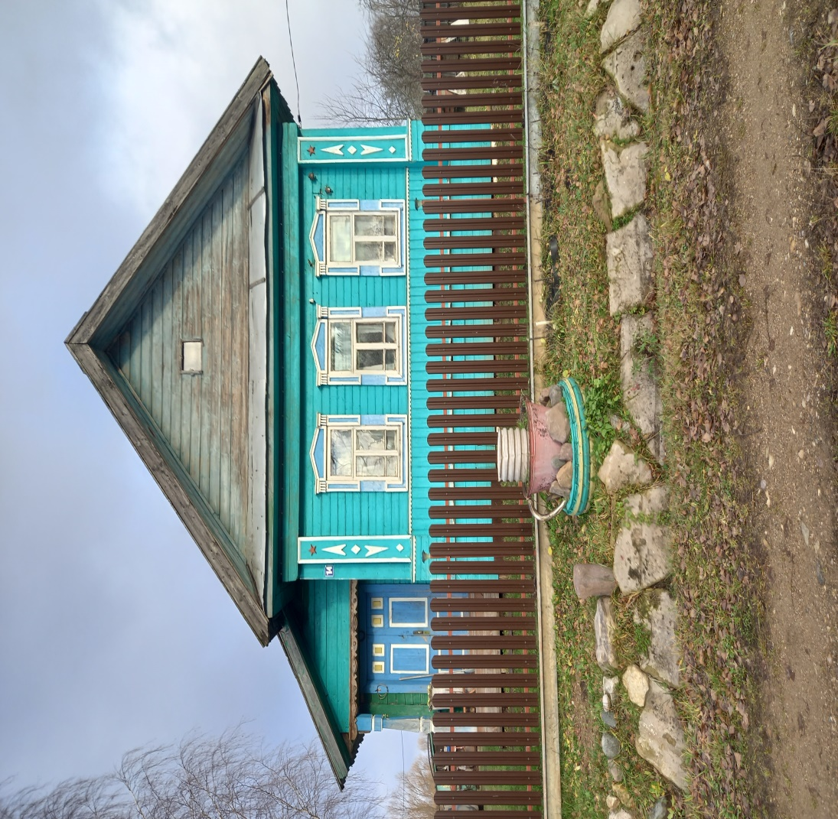

2.Помним односельчан.
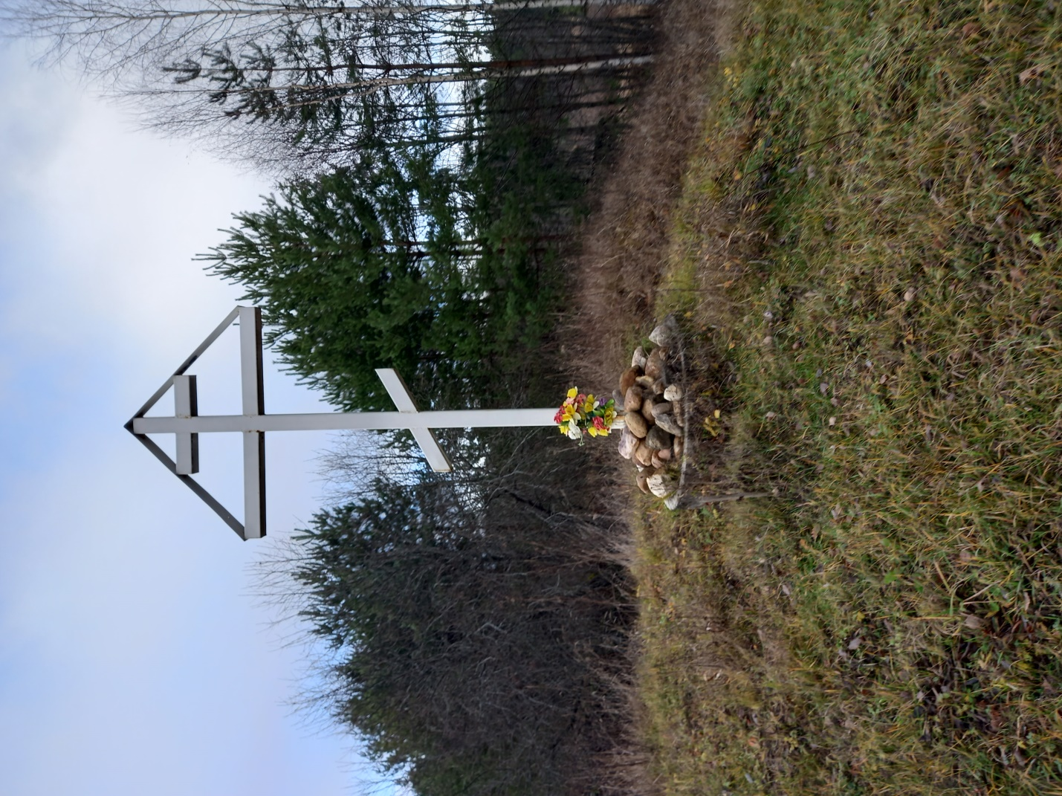

3.Братья Михайловичи.
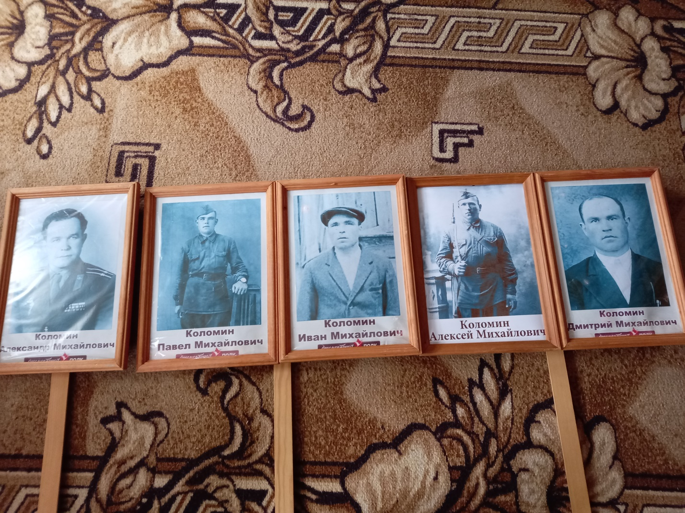
4.Музейный уголок.
